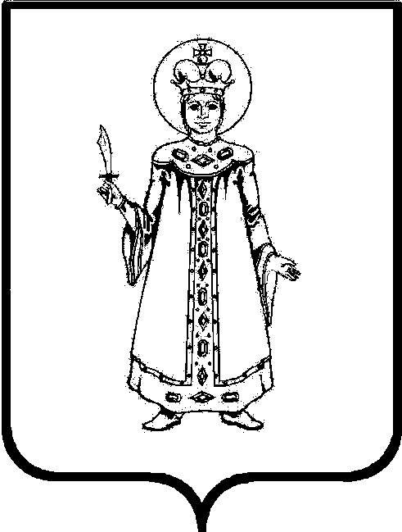

П О С Т А Н О В Л Е Н И Е

АДМИНИСТРАЦИИ Угличского муниципального РАЙОНА
ЯРОСЛАВСКОЙ ОБЛАСТИ

от __01.12.2023____ № __1254___

О проведении общественных обсуждений по проекту постановления Администрации Угличского муниципального района «Об утверждении проекта планировки территории и проекта межевания территории в целях установления границ земельных участков, предназначенных для строительства и размещения линейного объекта «Газопровод межпоселковый к д. Еросимово Угличского района Ярославской области»»

В соответствии с Градостроительным кодексом Российской Федерации, Федеральным законом от 06.10.2003 №131-ФЗ «Об общих принципах организации местного самоуправления в Российской Федерации», Уставом Угличского муниципального района, решением Думы Угличского муниципального района Ярославской области от 26.06.2018 №315 «Об утверждении Положения об организации и проведении общественных обсуждений или публичных слушаний по вопросам градостроительной деятельности на территории Угличского муниципального района», Администрация Угличского муниципального района
ПОСТАНОВЛЯЕТ:
- Назначить общественные обсуждения на территории Отрадновского сельского поселения по проекту постановления Администрации Угличского муниципального района «Об утверждении проекта планировки территории и проекта межевания территории в целях установления границ земельных участков, предназначенных для строительства и размещения линейного объекта «Газопровод межпоселковый к д. Еросимово Угличского района Ярославской области»» (далее – Проект).
- Провести общественные обсуждения по Проекту с 07.12.2023 по 21.12.2023 на официальном сайте Угличского муниципального района в информационно-телекоммуникационной сети «Интернет» по адресной ссылке: (http://uglich.ru/adm/umiizo/ugdhib/docs_pt/) и в ходе проведения экспозиции.
- Организатором общественных обсуждений по Проекту назначить Управление муниципального имущества, градостроительства и земельных отношений Администрации Угличского муниципального района (далее - Управление).
- Экспозицию Проекта и информационных материалов к нему провести на официальном сайте Угличского муниципального района в информационно-телекоммуникационной сети «Интернет» и в Управлении района по адресу: г. Углич, ул. Ростовская, д.6, кабинет №3, по следующему графику: в рабочие дни с 15.00 до 16.00 часов, в период с 07.12.2023 по 21.12.2023.
Консультирование посетителей экспозиции Проекта проводится по месту ее размещения по указанному адресу и графику.
5. Установить, что предложения и замечания по Проекту участники общественных обсуждений, прошедшие идентификацию в соответствии с частью 12 статьи 5.1 Градостроительного кодекса Российской Федерации, могут вносить в период проведения общественных обсуждений с 07.12.2023 по 21.12.2023 следующими способами:
1) посредством официального сайта Угличского муниципального района в информационно-телекоммуникационной сети «Интернет»;
2) в письменной форме или в форме электронного документа в адрес Управления муниципального имущества, градостроительства и земельных отношений по адресу: 152615, г. Углич, ул. Ростовская, д. 6, каб. № 3, или по адресу электронной почты: umi_umr@mail.ru;
3) посредством записи в книге (журнале) учета посетителей экспозиции Проекта.
- Направить сообщения о проведении общественных обсуждений по Проекту правообладателям земельных участков, имеющих общие границы с земельными участками, применительно к которым запрашивается разрешение, правообладателям объектов капитального строительства, расположенных на земельных участках, имеющих общие границы с земельными участками, применительно к которым запрашивается разрешение.
- Управлению организовать прием и рассмотрение поданных в период проведения общественных обсуждений предложений.
- Опубликовать настоящее постановление в «Угличской газете» и разместить на информационном портале Угличского муниципального района http://uglich.ru.
- Контроль за исполнением настоящего постановления возложить на первого заместителя Главы Администрации района – начальника Управления жилищно-коммунального комплекса и строительства Администрации района Задворнову О.В.
- Настоящее постановление вступает в силу после его официального опубликования.

Глава района А.Г. Курицин

